15.05 6-Б класс русский язык
Тема. Повторение. Повторение. Правописание падежных окончаний прилагательных.
1.Посмотрите видео по ссылке https://www.youtube.com/watch?v=F9Gw8UvXXc4
2. Рассмотрите таблицу
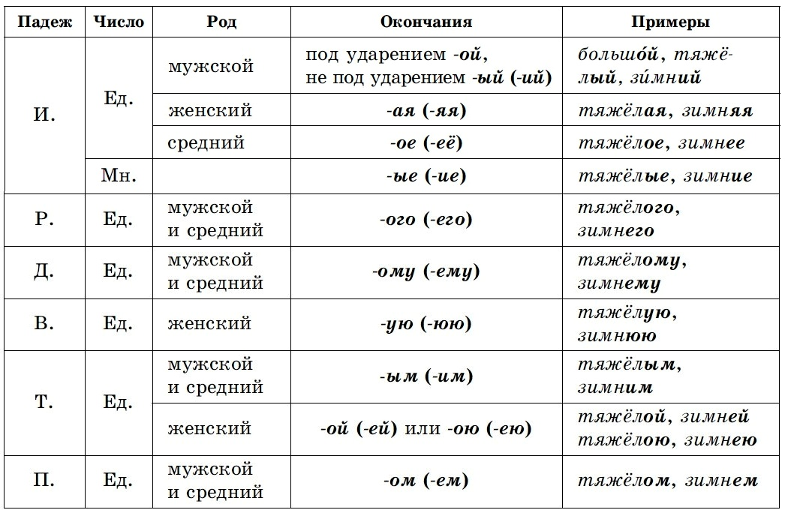
Выполните задания.
1. Спишите текст, добавляя окончания прилагательных. Укажите падеж прилагательного
Была ясн... летн... ночь. Луна светила весело и спокойно; она заливала своим серебром поляны и дороги, пронизывала холодными лучами леса, золотила реки. В эту самую ночь из дверей переселенческ... барака крадучись вышел Сёмка, вихраст... бледнолиц... мальчик лет одиннадцати, огляделся, перекрестился и вдруг побежал что было мочи по направлению к бескрайн... полю, откуда начиналась «расейск...» дорога. Боясь погони, он часто оглядывался, но никто за ним не бежал. И он благополучно достиг сначала поляны, а потом и трактов... пути. Здесь он остановился, подумал и потихоньку пошел вдоль по широк... дороге.
2.Проскланяйте прилагательные :летний ,летняя ,летнее, летние.
Домашняя работа. Повторить падежные окончания прилагательных

